Popis cviku | CVIKY NA  POHYBLIVOST TRUPU | Účel cviku
- stoj mírně rozkročný  - vzpažit 2x hmit  - hluboký předklon prsty na zem 2x hmit  - stoj mírně rozkročný | 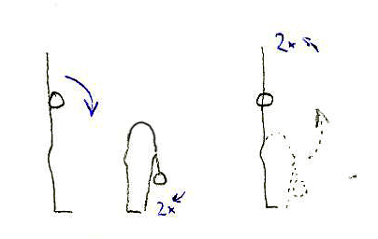 | - cvik na pohyblivost trupu, hlavně bederní části páteře
- sed roznožný úzký  - hlubokým předklonem provléknout spojené ruce na prostředek chodidla  - sed roznožný úzký | 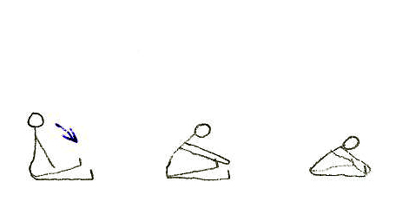 | - cvik na pohyblivost trupu – bederní části a hrudní části trupu
- sed snožný  - sed vznesmo  - sed vznesmo pokrčmo  - kolena na zem  - sed roznožný | 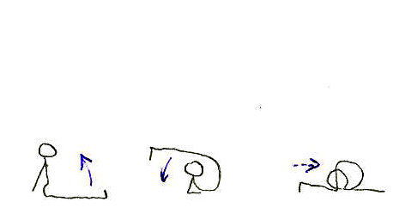 | - cvik na pohyb trupu-hlavně na krční, hrudní a bederní část páteře
- stoj mírně rozkročný –ruce v bok  - kruhy hlavou (bez záklonu)  - úklony hlavou vpravo/vlevo  - stoj mírně rozkročný | 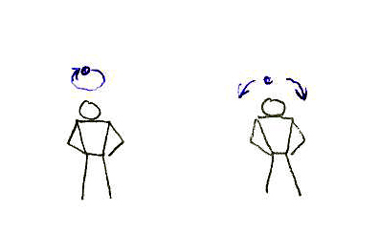 | - cvik na pohyb trupu-hlavně krční části páteře
- dřep únožný pravou  - vzpažit  - 8 x hmit vpravo pak vlevo  - dřep únožný pravou | 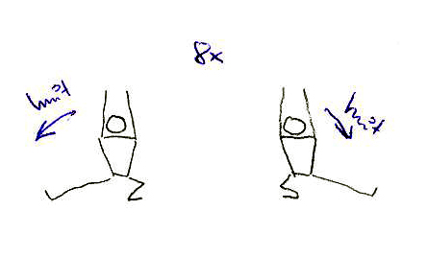 | - cvik na pohyblivost trupu, na bederní část a částečně i páteře hrudní
- leh  - pohyb do sedu na 10 dob  - leh | 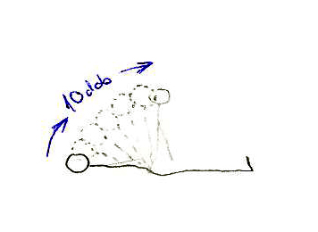 | - cvik na pohyblivost trupu, na krční, bederní, hrudní i křížovou páteř

